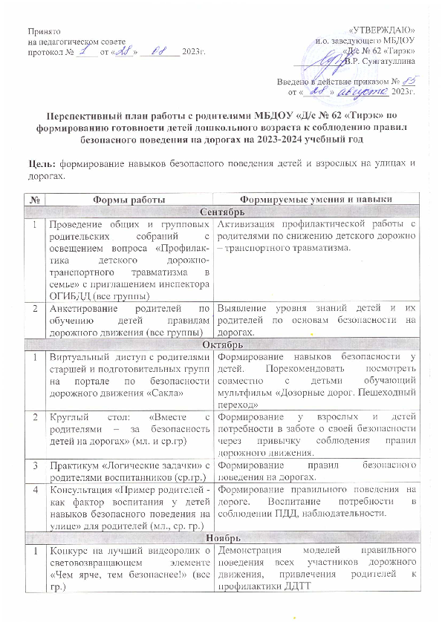

2 | Общеродительское собрание «Фликер и безопасность детей на дороге» посвященное Всемирному дню памяти жертв ДТП (все гр.) | Формировать устойчивых навы-ков безопасного поведения на дороге при передвижении в темное время суток. Популяризация использования свето-отражающих элементов на одеж-де родителями и детьми.
3 | Дефиле – парад «Яркая мода для пешехода» совместно с ТУ в г. Альметьевске ГБУ "БДД" в рамках Всемирного дня памяти жертв ДТП | Повышение эффективности работы по профилактике ДДТТ и пропаганде использования светоотражающих элементов детьми дошкольного возраста.
4 | Виртуальный диступ с родителями старшей и подготовительных групп на портале по безопасности дорожного движения «Сакла» | Формирование навыков безопасности у детей. Порекомендовать посмотреть совместно с детьми обучающий мультфильм «Безопасный путь»
Декабрь
1 | Акция «Дорхенгер безопасности»  (изготовление специальных подвесок совместно с родителями) | Привлечение внимания общественности к проблеме детского дорожно-транспортного травматизма
2 | Совместная работа по изгото-влению поделки «Дорожный знак на елку» | Формирование устойчивых навыков, что и в новогодние праздники необходимо соблюдать правила дорожного движения.
3 | Фотовыставка из семейных архивов «Мы за безопасное движение». | Привлечение внимание родителей к проблеме детского дорожно-транспортного травматизма
Январь
1 | Акция «Засветись сам – засвети ребенка!» | Привлечь внимание участников дорожного движения к поведению детей на пешеходных переходах, проблеме детского дорожно - транспортного травматизма, а так же пропаганде ношения на одежде светоотражающих элементов детьми дошкольного возраста.
2 | Виртуальный диступ с родителями старшей и подготовительных групп на портале по безопасности дорожного движения «Сакла» | Формирование навыков безопасности у детей. Порекомендовать посмотреть совместно с детьми обучающий мультфильм «Внимание перекресток»
3 | Изготовление тематических леп-буков | Привлечь родителей к сотрудничеству в приобщении дошкольников к правилам безопасного поведения на дорогах
Февраль
1 | Семейный конкурс «Семья за безопасность на дороге» | Привлечь внимание участников к актуальным проблемам безопасности
2 | Акция «Шагающий автобус» совместно с родителями, детьми и ГБУ «БДД» | Пропаганда правил дорожного движения среди детей и населения. Вовлекать родителей в воспитательно-образователь-ный процесс.
3 | Музыкально – спортивный праздник «С папой безопасно!» | Активизация работы по обеспечению безопасности детей.
4 | Фотовыставка «Пешеходные переходы Альметьевска в объективе» в контакте (все возрастные группы) | Формирование у детей и родителей правильного понимания значимости правил дорожного движения, своего места как участника дорожного движения.
Март
1 | Музыкально – интеллектуальный праздник «А ну-ка, мамочки!» по профилактике и предупреждению ДДТТ (все группы) | Активизация работы по обеспечению безопасности детей.
2 | Акция «Жизнь ребенку сбереги – в автокресле пристегни!» (работа «родительского патруля» совместно ОГИБДД и ГБУ «БДД») | Привлечение внимание родителей-водителей к проблеме детского дорожно-транспортного травматизма, к необходимости применения ремней безопасности и детских удерживающих устройств при перевозке детей в салоне автомобиля
3 | Видеоквест по «Мы - за безопасное движение!» (выполнение заданий на знание основ безопасного поведения на дороге), стар, под. группы | Формирование навыков безопасного поведения детей на дороге; умение различать дорожные знаки и решать дорожные задачи, а так же просчитывать «дорожные ловушки»
4 | Обучающее занятие для мам «Мамы за безопасность детей на дорогах» в честь международного женского дня | Формирование устойчивых навыков и положительных привычек безопасного поведения у детей и родителей в улично-дорожной сети.
Апрель
1 | Челлендж «Играючи – запоминай! На знаки дорожные внимание обращай!» - изготовление пазл (все группы) | Создание условий для сознательного изучения детьми Правил дорожного движения.
2 | Конкурс «Светофорик» лучший рисунок по безопасности дорожного движения, обязательным требованием которого является участие взрослого и ребёнка. | Формирование навыков правильного осознанного безопасного поведения на дороге.  Повышение компетентности родителей по вопросам, касающихся Правил дорожного движения.
 | Круглый стол «Безопасность детей - забота взрослых» совместно с ГИБДД, ГБУ «БДД» | Повысить педагогической грамотности родителей в вопросах безопасности жизнедеятельности детей.
Май
1 | Анкетирование «Изучение отношения родителей к необходимости обучения детей правилам дорожного движения».  Все возрастные группы | Выявление уровня знаний детей и их родителей по основам безопасности на дорогах и эффективности работы в ДОУ и семье по профилактике детского дорожно-транспортного травматизма.
2 | Мастер – класс «Чем занять ребенка в выходные» для родителей по обучению детей навыкам безопасного поведения на дорогах с применением мнемотаблиц | Привлечение родителей к совместной работе по обучению детей правилам безопасного поведения на дорогах; воспитание будущих законополслушных участников дорожного движения.
Июнь
1 | Выставка рисунков на асфальте «Мы рисуем улицу» | Повышение роли родительской общественности в проведении профилактических мероприятиях с детьми.
2 | Игра – соревнование «Знатоки – дорог» все группы | Активизация профилактической работы с родителями по снижению ДДТТ.
3 | Видеочеллендж «Селфи «Безопас-ный путь дошкольника» | Привлечь внимание родителей к формированию у детей навыков безопасного поведения на дорогах и улицах города
Июль
1 | Профилактическая работа по предупреждению ДТП посредствам наглядной агитации (на стенде, сайте ДОУ). | Обобщение знаний родителей о воспитании у детей навыков безопасного поведения на улицах.
2 | Развлечение «Папа, мама, я – ПДД знающая семья» | Совершенствование работы по взаимодействию семьи и ДОУ по обучению дошкольников правилам безопасного поведения на дорогах и профилактике ДДТТ
3 | Виртуальный диступ «Когда в машине дети» с родителями на сайте «Добрая дорога детства» | Порекомендовать посещать раздел «Родителям». Профилактика ДДТТ.
Август
1 | Виртуальный диступ с родителями старшей и подготовительных групп на портале «Сакла» по безопасности дорожного движения | Формирование навыков безопасности у детей. Порекомендовать посмотреть совместно с детьми обучающий мультфильм «Пешеходный переход»
2 | Квест – игра «Безопасная дорога» с родителями | Привлечение родителей к совместной работе по профилактике ДДТТ.
3 | Консультация для родителей буду-щих первоклассников «Дорога в школу» на сайте ДОУ | Планомерное и активное распространение знаний о правилах дорожного движения среди родителей.
4 | Памятка для родителей «В этом возрасте ребенок должен усвоить» | Объединение усилий педагогов и родителей в вопросе по ознакомлению детей с правилами дорожного движения и их соблюдение в жизни.

